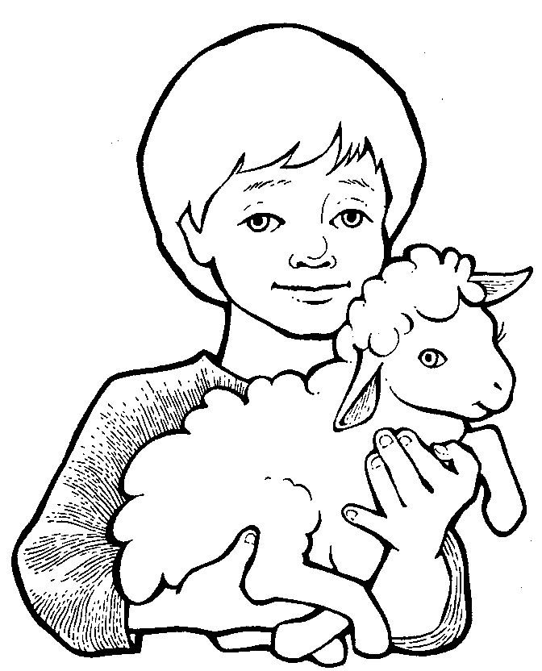

Onutė Mikailaitė
JURGUTIS
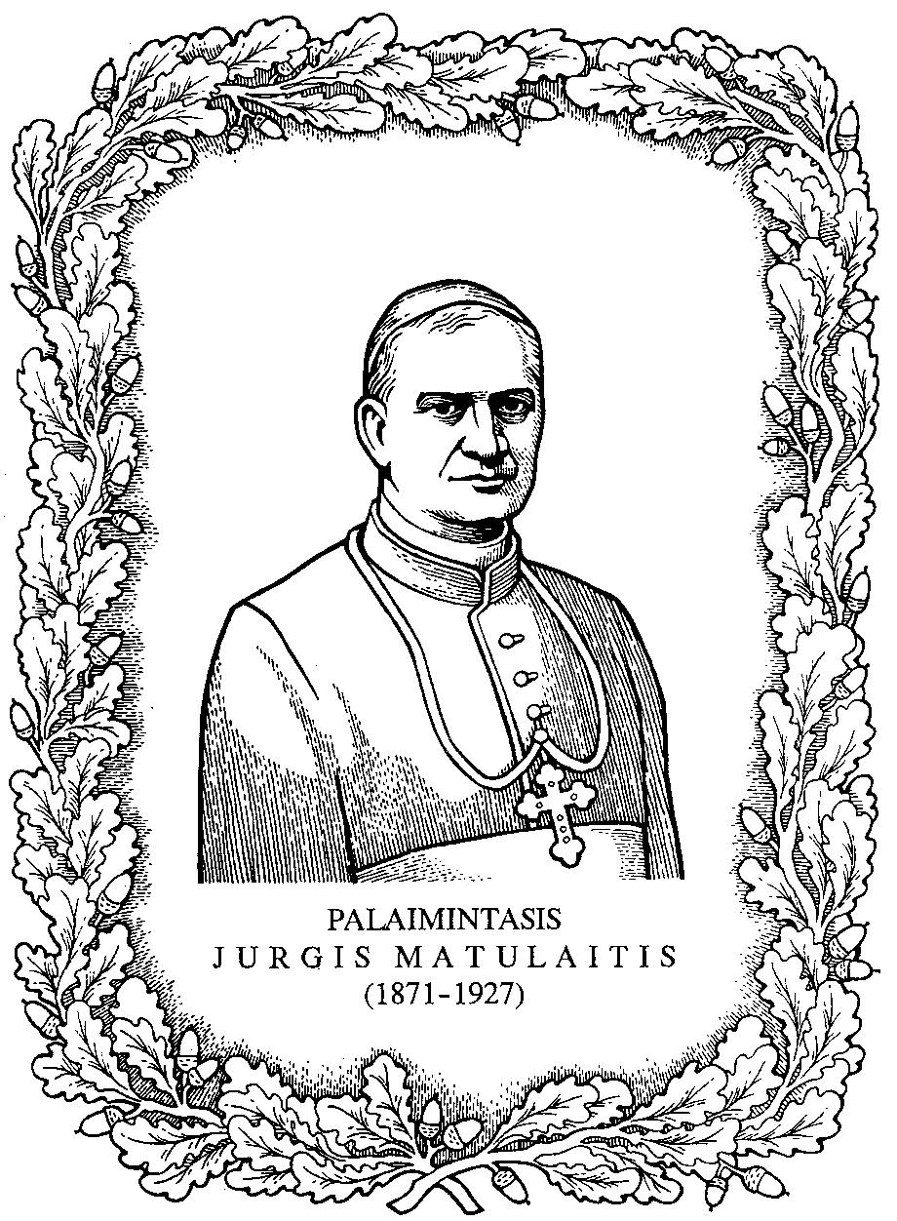
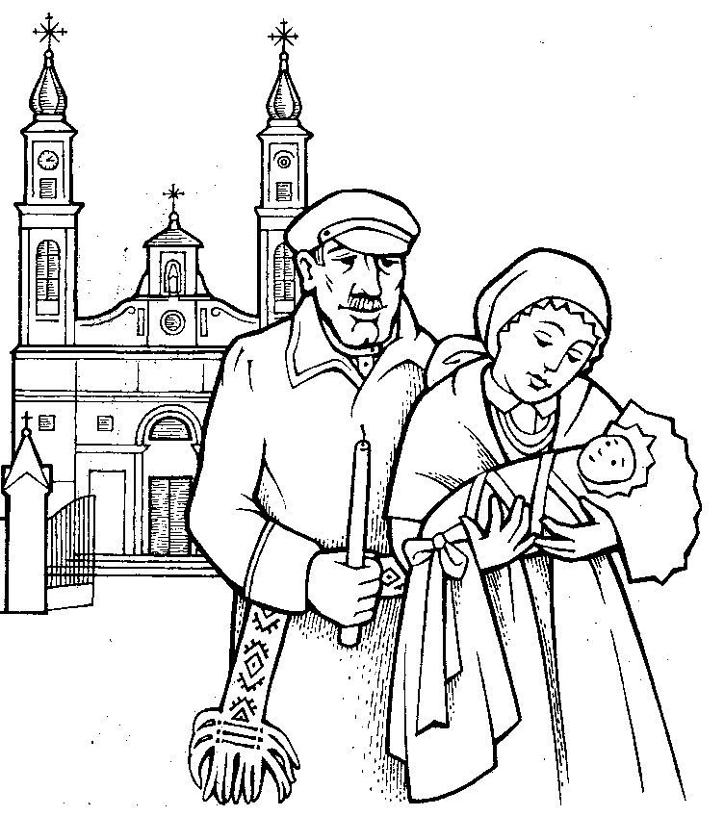

Jurgutis gimė ir augo Lietuvos kaime. Jo tėvų ūkis buvo netoli Šešupės. Kai Matulaičių šeimai gimė aštuntas vaikas – penktas berniukas, - jie nunešė jį krikštyti į Marijampolės Bažnyčią. Niekas tada negalvojo, kad Jurgutis bus žymus lietuvis. Kai Jurgutis gimė 1871 metais, dar buvo gyvas didysis lietuvių vyskupas Motiejus Valančius. Užaugęs ir Jurgutis tapo vyskupu – Vilniaus vyskupu.

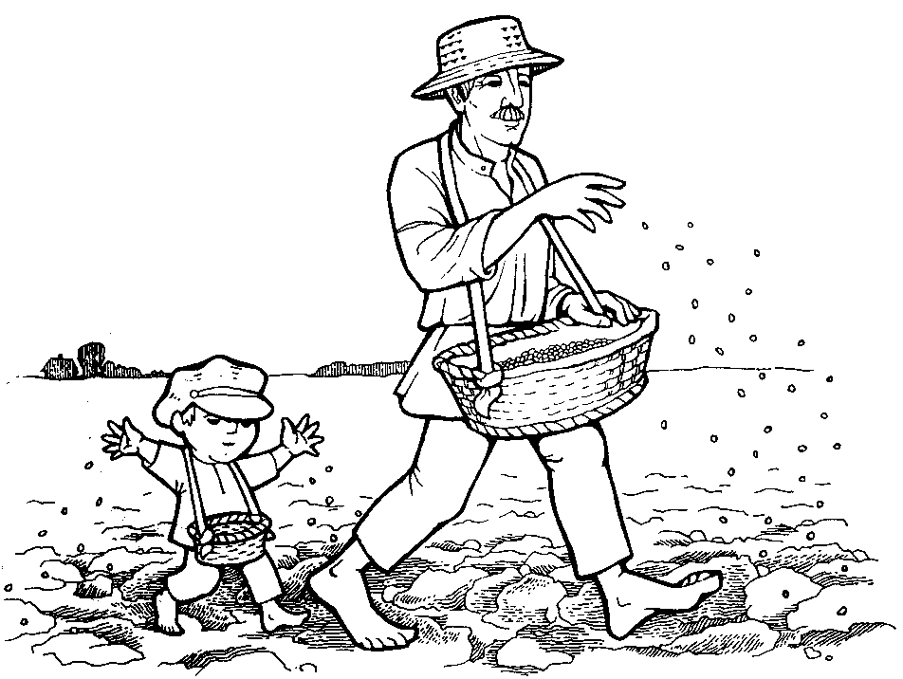

Matulaičių šeima džiaugėsi savo jauniausiu vaiku, Iš visų vaikų Jurgutį mylėjo jo sesutė Emilija. Ji buvo aštuonerių metų, kai Jurgutis gimė. Jis gimė pavasarį, balandžio mėnesį. Jo tėveliai priėmė jį kaip ypatingą Dievo dovaną.

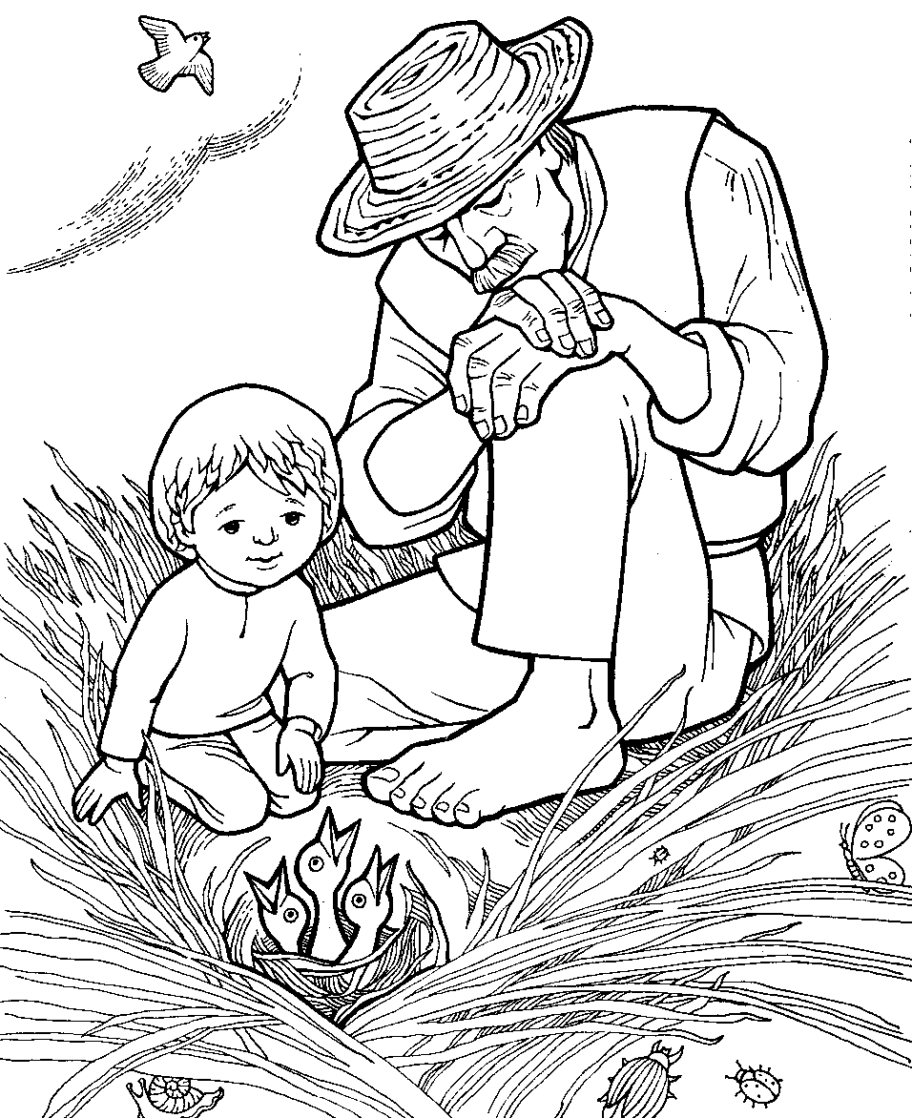

Jurgutis, būdamas mažas berniukas, mėgo sekti paskui savo tėvelį ir žiūrėti, ką jis daro. Tėvelis jam parodydavo įdomių dalykų – vyturėlio lizdą, mažą veršiuką ar avinėlį. Jurgutis plojo rankutėmis ir šokinėjo iš džiaugsmo. Jis tada buvo tik ketverių metukų ir visas pasaulis jam buvo gražus

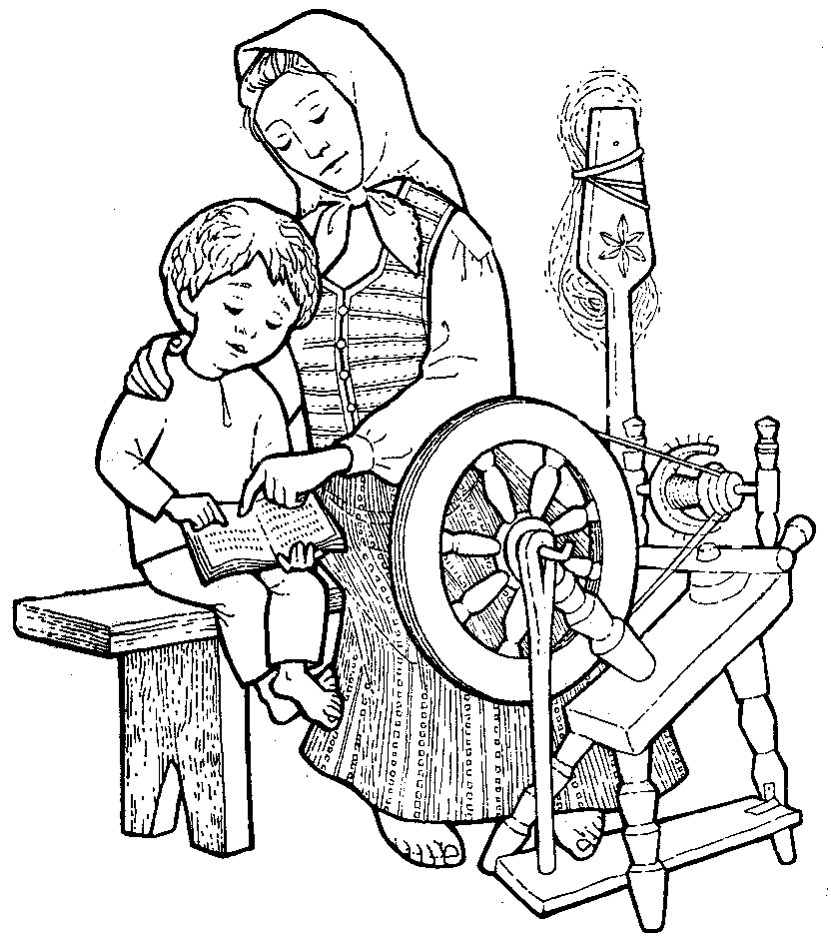

Tais metais Matulaičių šeimoje įvyko didelė nelaimė – staiga mirė tėvas. Buvo labai sunku. Jurgučio mama prižiūrėjo ūkį su vyresniais sūnumis. Ji rado laiko Jurgutį išmokyti lietuviškai skaityti ir melstis. Tada Lietuvą dar valdė rusai ir mokyklose mokė rusiškai, bet namuose Matulaičiai kalbėjo tik lietuviškai.

Kai Jurgutis buvo tik dešimties metų, susirgo ir mirė jo mamytė. Dabar jis liko našlaitis. Emilija, būdama jau aštuoniolikos metų, globojo savo mažą broliuką, kol ištekėjo ir išėjo ir namų.

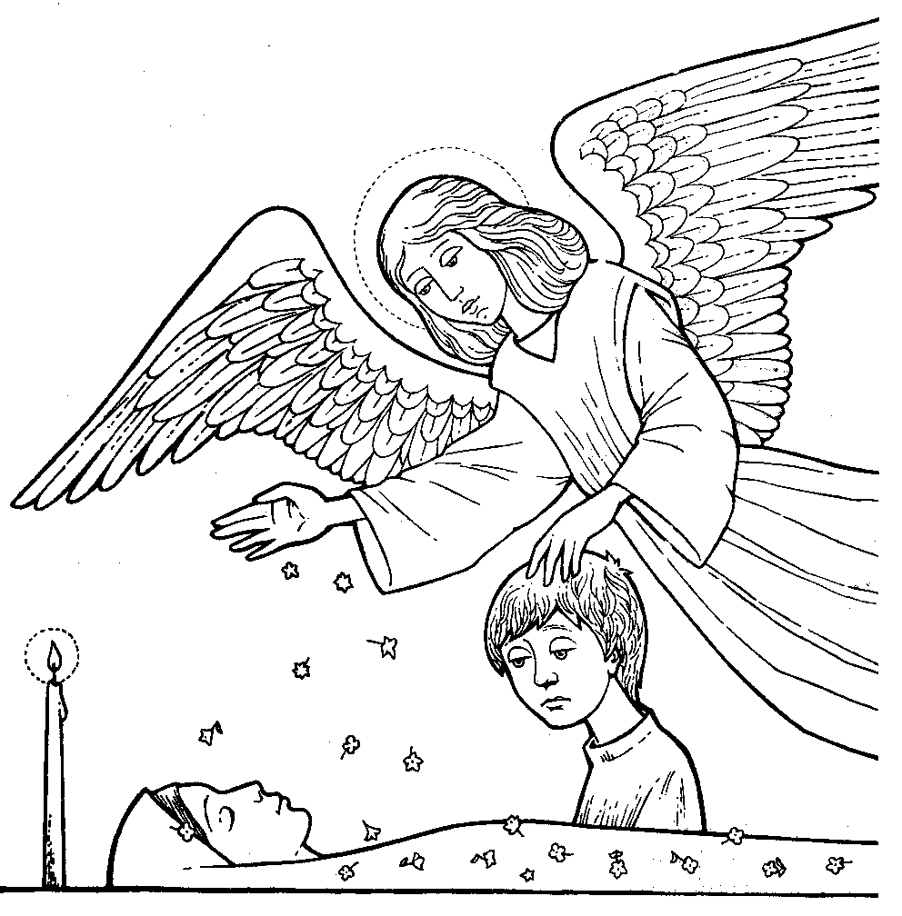

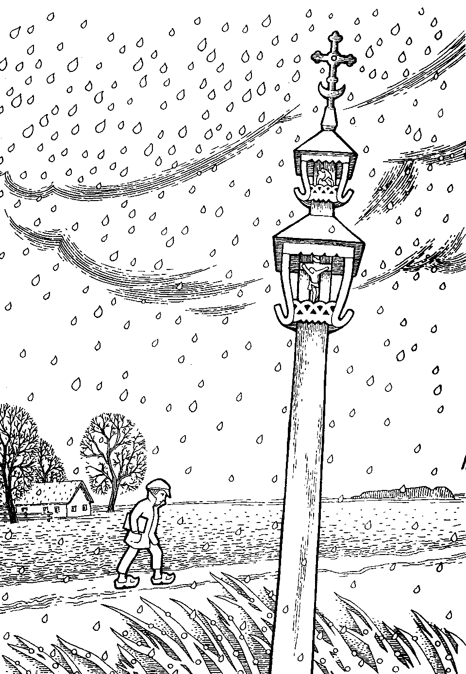

Jis jau ėjo į mokyklą. Mokykla buvo toli. Žiemos metu buvo šalta ir sunku pėsčiam eiti. Jurgutis neturėjo šiltų drabužių, dažnai jam būdavo šalta. Po kiek laiko jam pradėjo skaudėti koją.
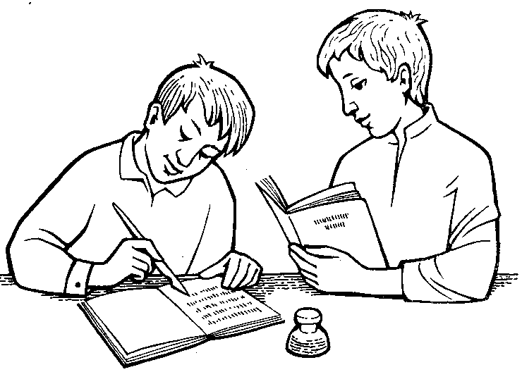

Mokykloje vaikai pastebėjo, kad Jurgutis šlubuoja. Jo vyriausias brolis Jonas dabar prižiūrėjo tėvų ūkį. Jis buvo labai užimtas ir neturėjo laiko Jurgutį globoti. Kai Jonas vedė, jo žmona Veronika pamilo Jurgutį. Ji matė, kad berniukui sunku.
Jurgutis baigė pradžios mokyklą. Vasaros metu jis dirbo ūkio darbus drauge su visais. Iš Maskvos atostogų grįžo jo vyresnis brolis Andrius. Andrius mėgo pasikalbėti su savo jauniausiu broliuku. Jis pamatė, kad berniukas gabus ir nori toliau mokytis. Per vasarą Andrius jį paruošė stoti į gimnaziją.
Gimnazijoje Jurgis mokėsi neblogai. Jam trūko knygų, nes nebuvo pinigų joms pirkti. Turėjo skolintis iš draugų. Tačiau Jurgis pamokas paruošdavo geriau už kitus – ir nemokantiems mielai padėdavo.

Jurgiui lankant gimnaziją, kojos skausmai vis didėjo. Jis turėjo vaikščioti su ramentais. Kai kurie vaikai jį šlubiu pravardžiuodavo. Kai jam buvo labai skaudu, vienas nueidavo į bažnyčią ir ten apeidavo kryžiaus kelią. Jam lengviau pasidarydavo, pagalvojus, kad ir Kristus turėjo kentėti.

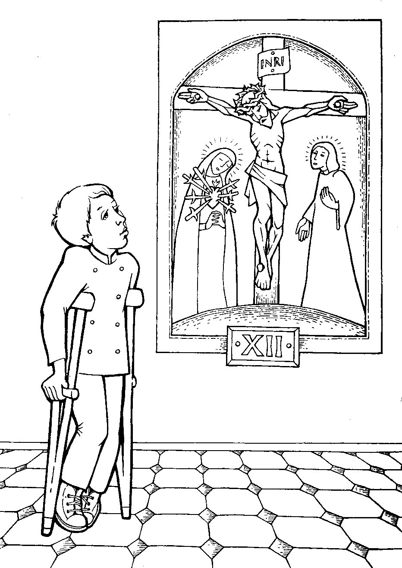

Kojos skausmai pasidarė tokia aštrūs, kad Jurgis nebegalėjo nueiti į pamokas.
- Kas iš tų jo mokslų? – pasakė brolis Jonas. – Tegu geriau ūkyje padeda. Tiek darbo!
Jurgis nesiskųsdamas padėjo. Kadangi jam buvo sunku vaikščioti su ramentais, jis negalėjo visų darbų dirbti. Naktį jį paguldydavo sode vaisius saugoti. Nuo šalčio ir drėgmės liga dar paūmėjo. Brolio žmona Veronika nuvežė berniuką pas gydytoją. Jis apžiūrėjo skaudančią koją ir tarė:
- Reikia koją nupjauti!
Veronika nenorėjo tikėti. Ji nuvežė Jurgutį pas kitą daktarą. Tas berniuką apžiūrėjo ir pasakė:
- Reikia anam daktarui galvą nupjauti, ne vaikui koją!
Daktaras davė vaistų. Jurgutis pagerėjo ir vėl galėjo eiti į gimnaziją. Jis galvojo, kad norėtų tapti kunigu. Žinodamas, kad brolis Jonas negali jo leisti į seminariją, jis vis viena tikėjo, kad Dievas jam kaip nors padės.

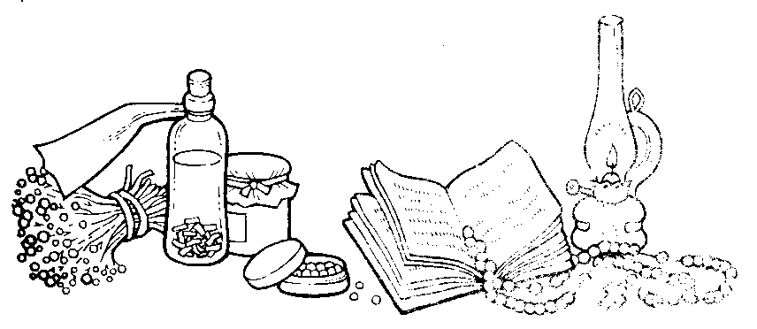

Ir tikrai. Iš Lenkijos atvyko pusbrolis Jonas Matulevičius, kuris buvo gimnazijos mokytojas. Jis išsivežė aštuoniolikmetį Jurgį į Lenkiją ir padėjo įstoti į seminariją.
Jurgis suprato, kad Dievas jam padeda ir jį globoja. Jis norėjo Dievo žodį skelbti žmonėms ir jiems padėti. Jis baigė seminariją bei aukštąją teologijos mokyklą Petrapilyje, Rusijoje. Ten jis buvo įšventintas kunigu. Kokia laiminga diena buvo, kai Jurgis aukojo pirmas šventąsias Mišias.

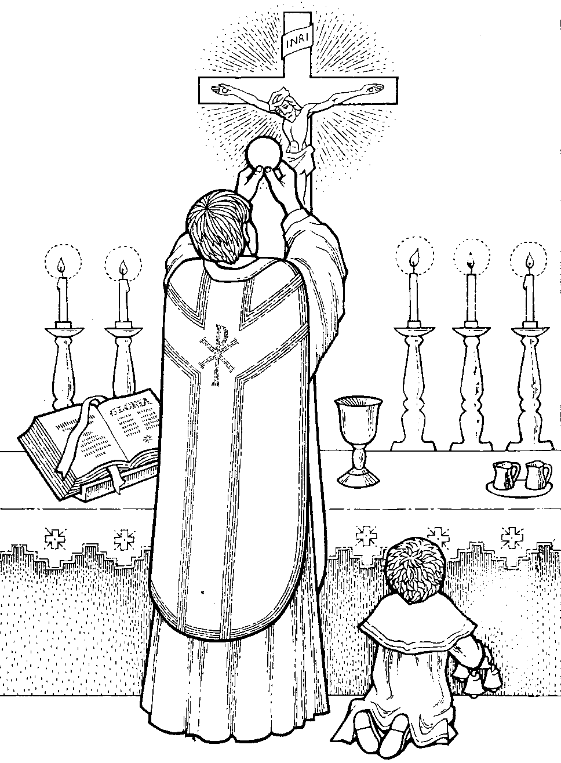

- Lietuvai reikia mokytų žmonių, - pritarė jurgiui draugai. – Kada nors ji tikrai bus laisva, ir mes visi galėsime jai būti naudingi.
- Taip, aš noriu panaudoti visas savo jėgas tarnaudamas Dievui ir Bažnyčiai, - tarė kunigas Jurgis. Jis nusprendė vykti į Šveicariją rengtis daktaratui. Studijas baigė įgydamas aukščiausią mokslinį laipsnį. Tačiau čia jį vėl pradėjo varginti liga. Gydytojai nustatė, kad jis serga kaulų džiova. Specialistas jam padarė operaciją. Ji šiek tiek padėjo, bet kunigas Jurgis visą gyvenimą kentėjo kojos skausmus ir šlubavo.
Kunigas Jurgis Lenkijoje ir Lietuvoje padėjo darbininkams, mokė žmones, kaip pagerinti savo gyvenimą. Kai kalbėjo žmonėms apie Dievą, jie jautė, kad jis labai Dievą myli ir kalba iš širdies.
Kunigas Jurgis Lietuvoje padarė daug gero. Jis globojo vargšus ir našlaičius. Įsteigė vyrų ir moterų vienuolijas įvairiems darbams Dievui ir Bažnyčiai dirbti.



1918 metais, tais pačiais, kai Lietuva tapo nepriklausoma, popiežius kunigą Jurgį paskyrė Vilniaus vyskupu. Vilniuje vyskupas Jurgis sunkiai dirbo. Jis stengėsi padėti visiems žmonėms.
- Dievas myli visas tautas, - kalbėjo jis žmonėms.- Dievas nori, kad mes mylėtume vieni kitus, kaip broliai ir seserys.

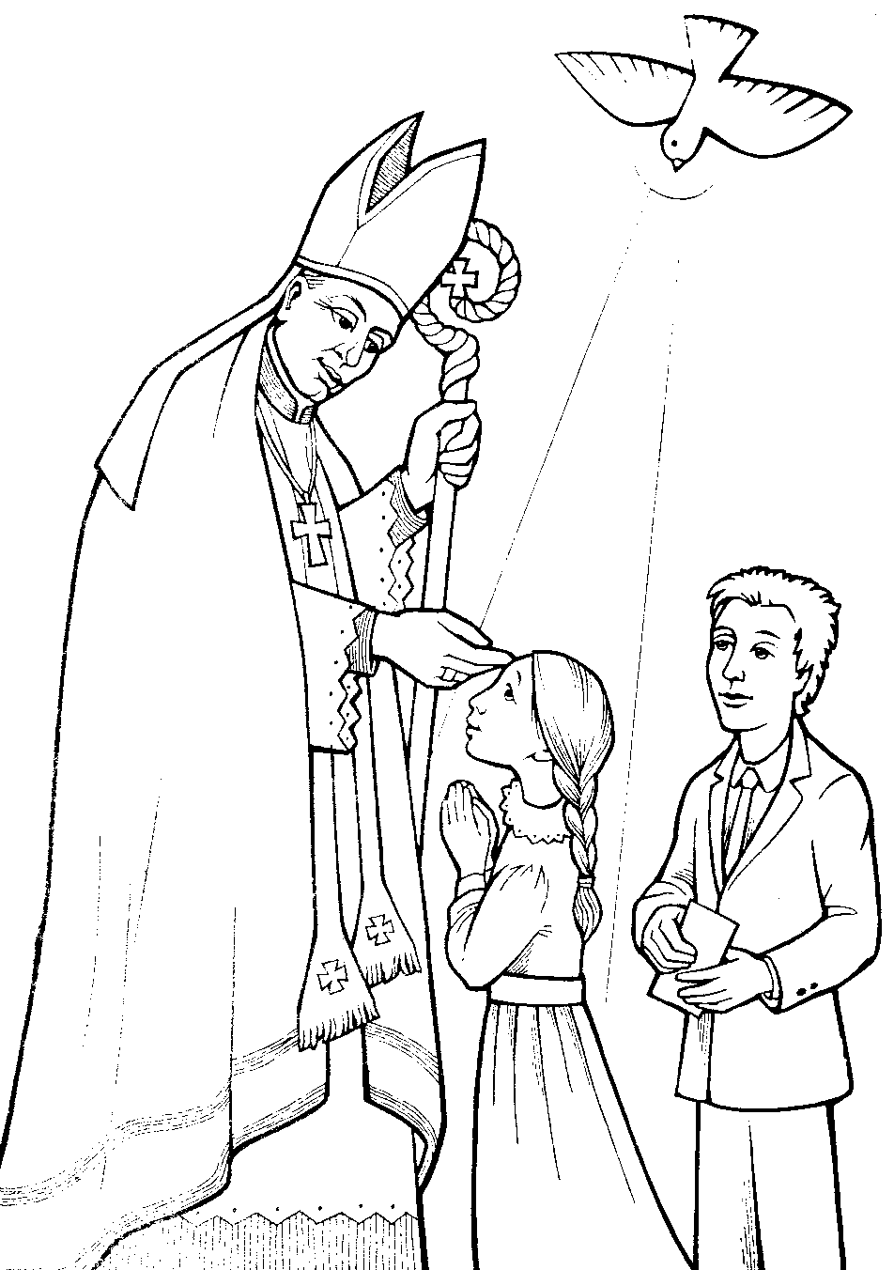

Vilniuje gyveno lietuvių, lenkų, gudų tautų žmonės. Vyskupas Jurgis buvo tikras tėvas visiems. Su lietuviais jis kalbėjo lietuviškai, su lenkais – lenkiškai. Jis išmoko ir gudų kalbą. Žmonės matė, kad jis myli visus, kad padeda vargšams, globoja našlaičius.



Buvo žmonių, kurie nemėgo vyskupo Jurgio. Jie visaip jį vargino ir net persekiojo. Vyskupo Jurgiui kartais būdavo labai sunku. Bet jie darė tai, ko kitus mokė: atleido visiems, kurie jam bloga darė.

1926 metais popiežius pakėlė vyskupą Jurgį arkivyskupu ir jam pavedė ypatingą misiją Lietuvoje. Jis tą darbą atliko. Nors naujos pareigos uždėjo ant jo pečių daugiau darbo, atvykęs į Ameriką aplankė net 92 lietuviškas parapijas.
Grįžęs į Lietuvą, arkivyskupas Jurgis daug dirbo. 1927 m. sausio mėnesį jis smarkiai susirgo ir mirė. 1927 m. sausio 27 d. yra jo gimimo diena danguje. 1987 metais arkivyskupas Jurgis buvo paskelbtas palaimintuoju. Tai reiškia, kad jis yra danguje ir, kad mes galime prašyti jo pagalbos. Mes tikime, kad jis netrukus bus paskelbtas šventuoju.



